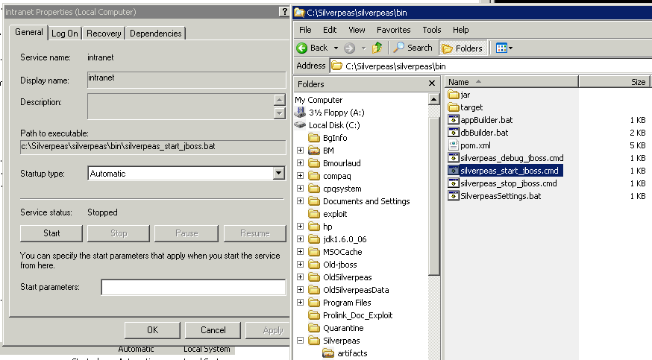

Bernadette MOURLAUD
Group Project Manager
- Vilmorin & Cie -
bernadette.mourlaud @ limagrain.com
This message and any attachments are confidential and intended solely for the use of the addressee(s) named above. The information contained in this email may also be legally privileged. If you have received this email in error, please notify us immediately by reply email or by fax and then delete it. Any use, distribution or reproduction of this message is strictly prohibited. The integrity or authenticity of this message cannot be guaranteed. We therefore shall not be liable for the message if altered, changed or falsified. Thank you.
Cet email et ses pièces jointes sont strictement confidentiels et destinés uniquement à l'usage du(des) destinataire(s) susindiqué(s). Les informations contenues dans cet email sont légalement protégées. Si vous avez reçu cet email par erreur, merci de nous le retourner immédiatement par courrier électronique ou télécopie avant de le supprimer. Toute utilisation ou reproduction de cet email est strictement interdite. La véracité et l'authenticité de cet email et de son contenu ne peuvent être garanties et nous ne pouvons être tenus responsables de leur altération, modification ou falsification. Merci.

